Российская Федерация

Р Е Ш Е Н И Е

Думы города Пятигорска

Ставропольского края

О присвоении наименования элементу планировочной структуры (скверу) в границах муниципального образования города-курорта Пятигорска

В соответствии с Федеральным законом «Об общих принципах организации местного самоуправления в Российской Федерации», Уставом муниципального образования города-курорта Пятигорска, Положением о порядке присвоения, изменения и аннулирования адресов на территории муниципального образования города-курорта Пятигорска, утвержденным решением Думы города Пятигорска от 24 декабря 2015 года № 57-63 РД, рассмотрев рекомендации Комиссии по наименованию и переименованию улиц, переулков, площадей и других элементов уличной сети муниципального образования города-курорта Пятигорска (протокол от 28 ноября 2023 года № 5),
Дума города Пятигорска

РЕШИЛА:

1. Установить элементу планировочной структуры (скверу) в городе Пятигорске муниципального образования города-курорта Пятигорска, расположенному по проспекту Кирова в непосредственной близости от Спасского Собора, наименование – сквер имени А.С. Пушкина («Российская Федерация, Ставропольский край, городской округ город-курорт Пятигорск, город Пятигорск, сквер имени А.С.Пушкина») согласно Приложению к настоящему решению.
2. Администрации города Пятигорска обеспечить внесение соответствующих наименований в государственный адресный реестр и единый адресный реестр элементов улично-дорожной сети муниципального образования города-курорта Пятигорска.
3. Настоящее решение вступает в силу со дня его подписания и подлежит официальному опубликованию.

Председатель
Думы города Пятигорска Л.В. Похилько

19 декабря 2023 г.
№ 72-35 ГД
ПРИЛОЖЕНИЕ
к решению Думы города Пятигорска
от 19 декабря 2023 года № 72-35 ГД

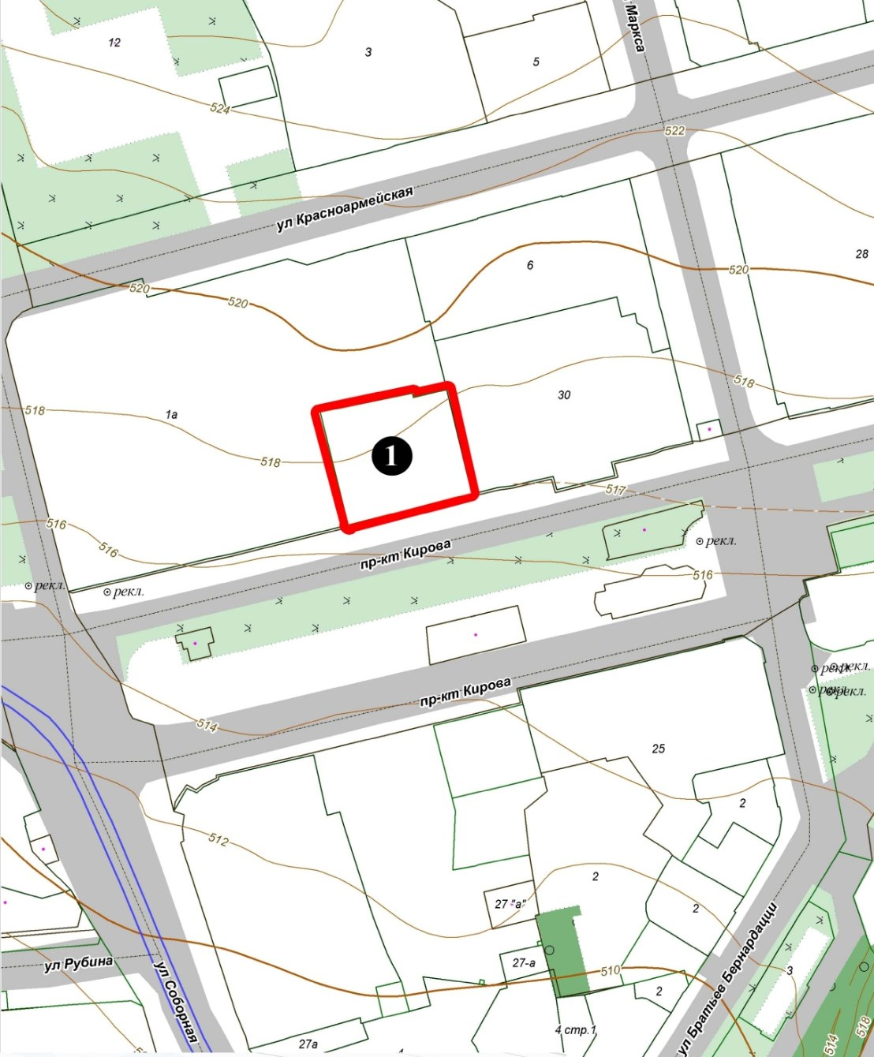

Управляющий делами
Думы города Пятигорска Е.В.Михалева

